AMEA GƏNCLƏR AKADEMİYASI
I Türkoloji Qurultayın 100 illiyinə həsr olunmuş
“Azərbaycan Türkologiya Elmi: Sələflər və Xələflər” adlı
Gənc Alimlərin Respublika Elmi Konfransının

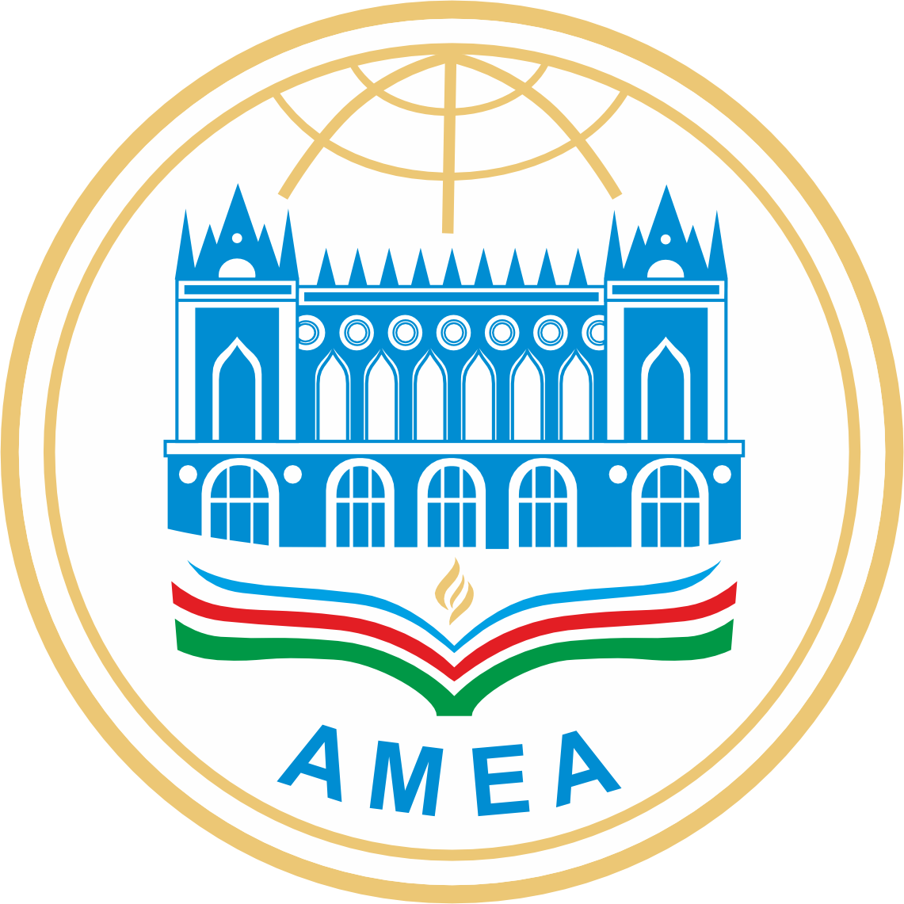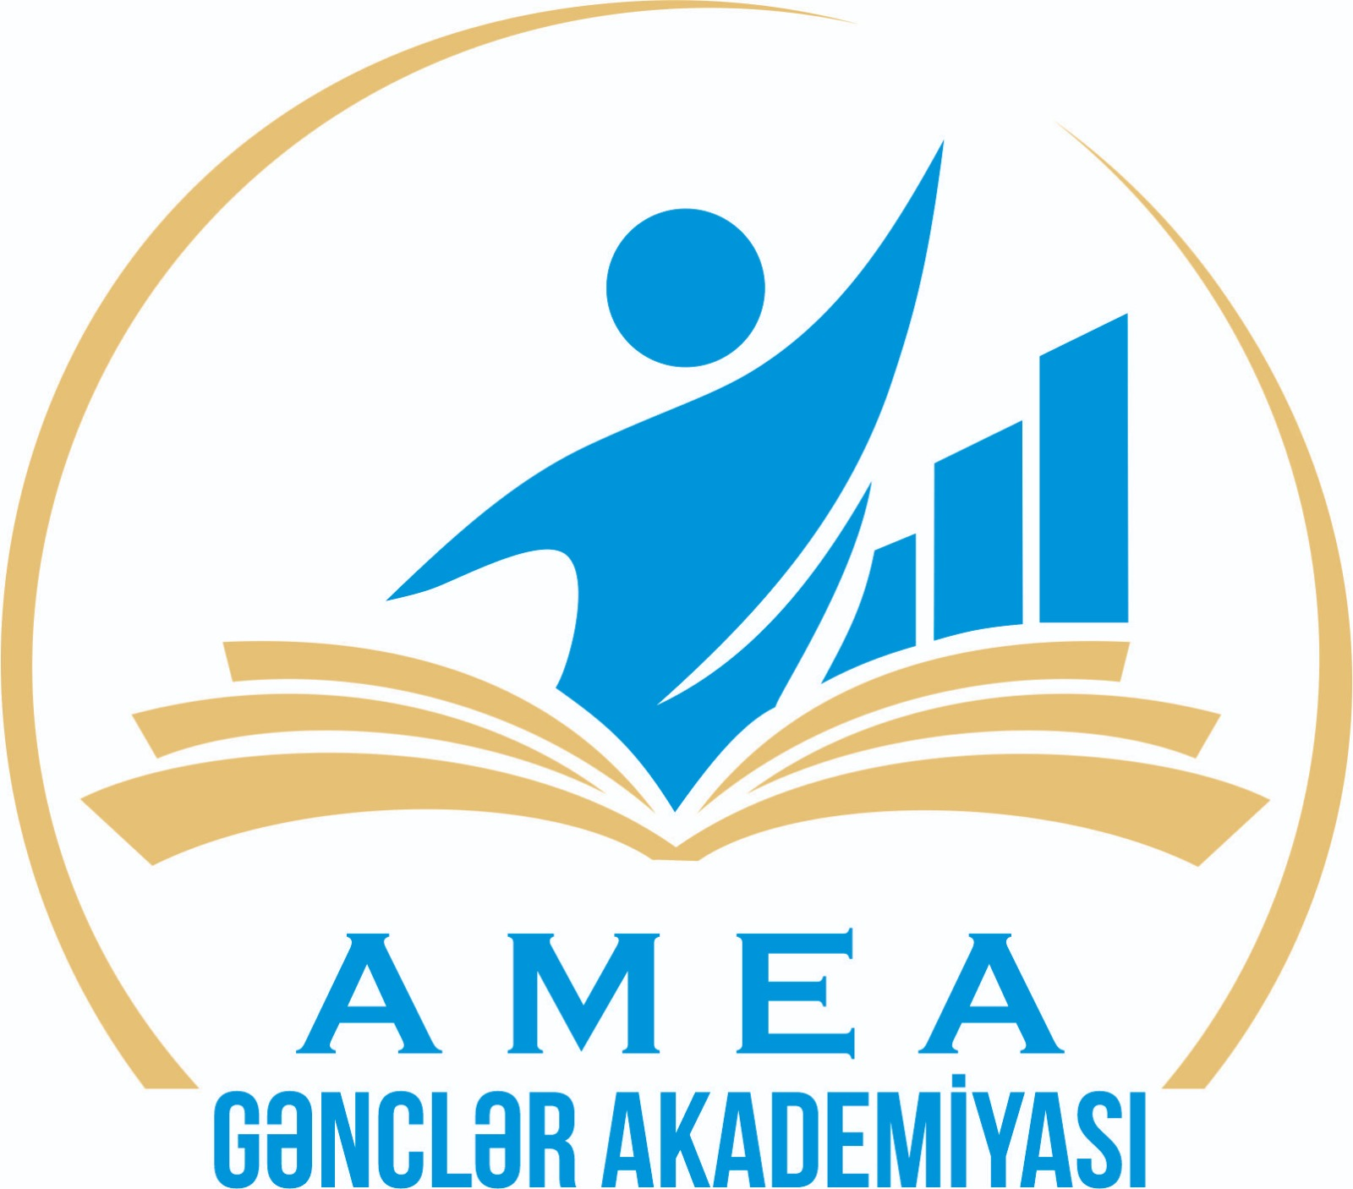

MƏLUMAT MƏKTUBU

Sizi 1926-cı ildə Bakıda keçirilmiş I Türkoloji Qurultayın tarixi əhəmiyyətini yenidən dəyərləndirmək, müasir dövrdə türkoloji elmin aktual istiqamətlərini və türk dünyasının inteqrasiya perspektivlərini müzakirə etmək məqsədilə AMEA Gənclər Akademiyası tərəfindən təşkil olunan “AZƏRBAYCAN TÜRKOLOGİYA ELMİ: SƏLƏFLƏR VƏ XƏLƏFLƏR” adlı Respublika Elmi Konfransında iştirak etməyə dəvət edirik.
Müasir qlobal çağırışlar fonunda türk xalqları arasında elmi, mədəni və intellektual əməkdaşlığın genişləndirilməsi xüsusi aktuallıq kəsb edir. Azərbaycan Respublikasında həyata keçirilən dövlət siyasətində türk dünyasının birliyi və ortaq dəyərlərin qorunması prioritet istiqamətlərdən biridir. Bu baxımdan, I Türkoloji Qurultayın ideyaları bu gün də elmi və strateji əhəmiyyətini qoruyub saxlayır.
Konfransın əsas məqsədi klassik türkologiya irsini müasir elmi yanaşmalarla uzlaşdırmaq, akademik tədqiqatların bu sahədə rolunu gücləndirmək və gənc alimlərin türk dünyasının ortaq elmi-mədəni məkanının formalaşmasında fəal iştirakını təşviq etməkdir.

Konfransın əsas istiqamətləri:

- Dilçilik: Tarixi köklərdən rəqəmsal gələcəyə
- I Türkoloji Qurultayda iştirak edən görkəmli alimlər, məruzələri və türkologiya elminin inkişafına töhfələri
- I Türkoloji Qurultayın dil və əlifba məsələləri: müasir baxış;
- Türk dillərinin müqayisəli qrammatikası və terminologiya;
- Süni intellekt və türk dillərinin korpus dilçiliyi

- Ədəbiyyat: Ortaq irs və müasir bədii təfəkkür
- Klassik türk ədəbiyyatının tədqiqində yeni metodologiyalar;
- Orxon-Yenisey abidələrindən müasir ədəbi nümunələrədək türk yazılı ənənəsinin inkişafı;
- Türk ədəbi nəzəriyyəsi və tərcümə məsələləri;
- Müasir türk ədəbiyyatında janr və üslub axtarışları;
- Türk dünyası ədəbiyyatında identiklik və mədəni yaddaş problemləri;
- Postkolonial yanaşmalar və türk ədəbiyyatı;
- Türk xalqları ədəbiyyatında müqayisəli təhlillər;
- Ədəbiyyat və rəqəmsal humanitar elmlər;
- Ədəbiyyatda milli-mədəni kodların təzahürü;
- Türk diaspor ədəbiyyatı və transmilli ədəbi proseslər.

- Türkoloji folklorşünaslıq və türk xalqlarının ortaq mədəni dəyərləri
- Türk xalqları folklorunun janr sistemi (nağıl, dastan, əfsanə, rəvayət və s.);
- Dədə Qorqud və digər epik ənənələrin müasir tədqiqi;
- Folklorda mifoloji düşüncə və arxaik elementlər;
- Türk folklorunda simvolika və semantika məsələləri;
- Müqayisəli folklorşünaslıq və ortaq motivlər;
- Folklor və milli kimlik problemi;
- Türk xalqlarının ortaq mədəni irsi və onun qorunması;
- Şifahi xalq ədəbiyyatının toplanması, nəşri və rəqəmsallaşdırılması;
- UNESCO çərçivəsində türk mədəni irsi.
- Müasir folklor (urban folklor, internet folkloru); Folklorun tədrisi və təbliği məsələləri.
4. Türkologiyanın sosial-fəlsəfi aspektləri
- Türk düşüncə tarixində fəlsəfi cərəyanlar və ideyalar;
- Türk dünyasında kimlik, modernlik və qloballaşma problemləri;
- Dil, mədəniyyət və cəmiyyət münasibətləri;
- Türk dünyasında milli ideologiya və dövlətçilik fəlsəfəsi;
- Multikulturalizm və türk xalqları;
- Sosial yaddaş və kollektiv identiklik;
- Türk dünyasında dəyərlər sistemi və etik məsələlər;
- Türkologiyada interdisiplinar yanaşmalar (sosiologiya, fəlsəfə, politologiya ilə əlaqə).
5. Tarix və Etnoqrafiya: Sələflərin izi ilə
- I Türkoloji Qurultayın təşkilatçıları və repressiya olunmuş türkoloqların irsi;
- Türk xalqlarının etnogenezi və dövlətçilik tarixi;
- Türk dünyasının ortaq mədəniyyət abidələri və arxeologiyası;
- Türk xalqlarının qədim və orta əsr tarixi mənbələri;
- Etnik proseslər və miqrasiya tarixinin tədqiqi;
- Türk xalqlarında ənənəvi həyat tərzi və məişət mədəniyyəti;
- Etnoqrafik materialların toplanması və sistemləşdirilməsi;
- Regional və lokal etnoqrafik xüsusiyyətlərin müqayisəli təhlili;
- Türk dünyasında tarixi irsin qorunması və təqdimatı.
6. Şərqşünaslıq kontekstində türk xalqlarının tarixi və mədəniyyəti
- Şərqşünaslıqda türk xalqlarının öyrənilməsi tarixi;
- Qərb və Şərq elmi ənənələrində türkoloji tədqiqatlar;
- Türk xalqlarının Şərq sivilizasiyaları ilə qarşılıqlı əlaqələri;
- İslam sivilizasiyası və türk mədəniyyəti;
- Türk xalqlarının siyasi və mədəni tarixi şərqşünaslıq baxımından;
- Şərqşünaslıq və müasir türkologiyanın qarşılıqlı əlaqələri.

Konfransın işçi dilləri: Azərbaycan dili, türk dilləri.
Konfransın mühüm tarixləri:

Məqalələrin göndərilməsi üçün son tarix | 5 may 2026
Qəbul olunmuş məqalələr haqqında müəlliflərə məlumatın verilməsi | 7 may 2026
Konfransın keçirildiyi tarix | 13 may 2026

Konfrans materiallarının tərtibinə qoyulan tələblər (APA7 üslubunda)
Format: A4, ölçü 12 pt, şrift Times New Roman, hər tərəfdən kənar boşluqlar 2 sm, sətirarası interval 1,5, abzas 1,25. Mətnin sözləri sətirdən sətirə keçirilmədən yığılmalıdır.
Məqalənin strukturu və tərtib qaydaları:
- Məqalənin adı (böyük hərflərlə, qalın şriftlə, ortadan)
- Müəllifin adı, soyadı adı (tam açıqlanmalı, kiçik hərflərlə, qalın şriftlə, sol tərəfdən)
- Elmi dərəcəsi, elmi adı, iş yeri, ölkə, şəhər, e-mail ünvanı, ORCID İD (tam açıqlanmalı, kiçik hərflərlə, adi şriftlə, sağ tərəfdən)
- Açar sözlər (5-7 söz, məqalənin yazıldığı dildə və ingilis dilində)
- Xülasə (ingilis dilində)
- Məqalənin mətni (bütün tərtibat daxil olmaqla 3-5 səhifə)
- Ədəbiyyat siyahısı (əlifba sırası ilə). Mətndaxili istinadlar müəllifin soyadı, nəşr ili və lazım olduqda səhifə nömrəsi göstərilməklə mötərizədə verilir. Məsələn: (Həsənov, 2020), (Həsənov, 2020, s. 45).

Müəllif haqqında məlumat (tam dolduruluş Forma 1) və məqalə bir faylda (.doc) 05 may 2026-cı il tarixindən gec olmayaraq gakonfrans@anas.az e-poçt ünvanına göndərilməlidir.
Forma 1. Müəllif haqqında məlumat

Müəllifin adı, atasının adı, soyadı
İş yeri və vəzifəsi
Elmi adı və elmi dərəcəsi
ORCID İD
Əlaqə telefonu
Elektron poçt ünvanı
Məqalənin adı
Konfransın istiqaməti
Açar sözlər

Təqdim olunan məqalələr elmi etika normalarına uyğunluğun təmin edilməsi məqsədilə müvafiq ekspertizadan keçiriləcəkdir. Tələblərə cavab verməyən məqalələr qəbul edilməyəcəkdir.
Əlaqə: +994 50 450 50 64; +994 55 540 50 90; +994 77 401 10 00
AZ1001, Azərbaycan Respublikası, Bakı ş., İstiqlaliyyət küç., 30

